
АВТОМАТЫ ВЫСОКОГО ДАВЛЕНИЯ
CED550 / CED750
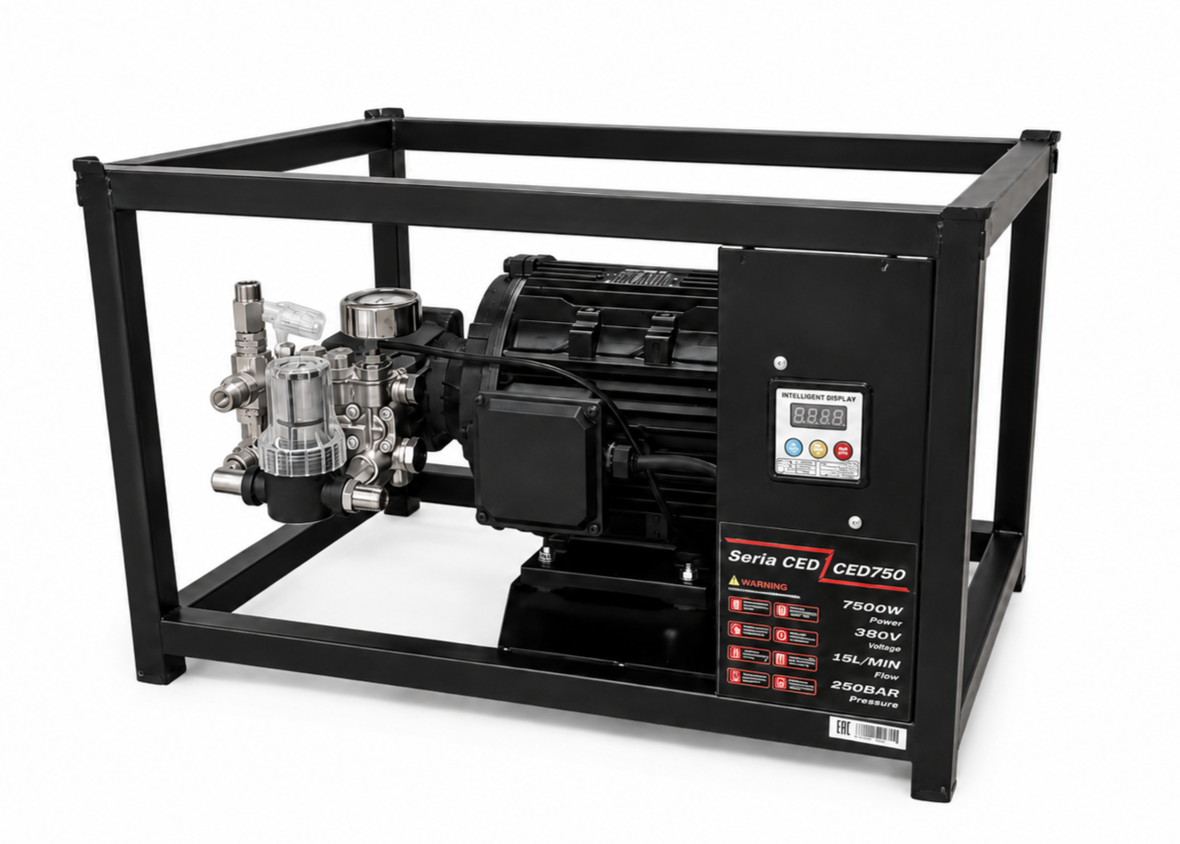

РАЗДЕЛ 1

Назначение и содержание
TOR CED550 и TOR CED750 — стационарные электрические автоматы высокого давления для профессиональной мойки холодной водой. Настоящее руководство является общим для обеих моделей.
ОБЩАЯ КОНСТРУКЦИЯ CED550 и CED750 имеют одинаковую раму, органы управления и порядок эксплуатации. Различаются мощность двигателя, рабочее давление, масса и применяемое сопло.

Параметр | CED550 | CED750
Рабочее давление | 200 бар | 250 бар
Производительность | 900 л/ч | 900 л/ч
Мощность | 5,5 кВт | 7,5 кВт
Питание | 380 В / 50 Гц | 380 В / 50 Гц
Частота вращения | 1450 об/мин | 1450 об/мин
Масса | 66,15 кг | 83,65 кг
Система остановки | Total Stop | Total Stop
Сопло | 045 | 040
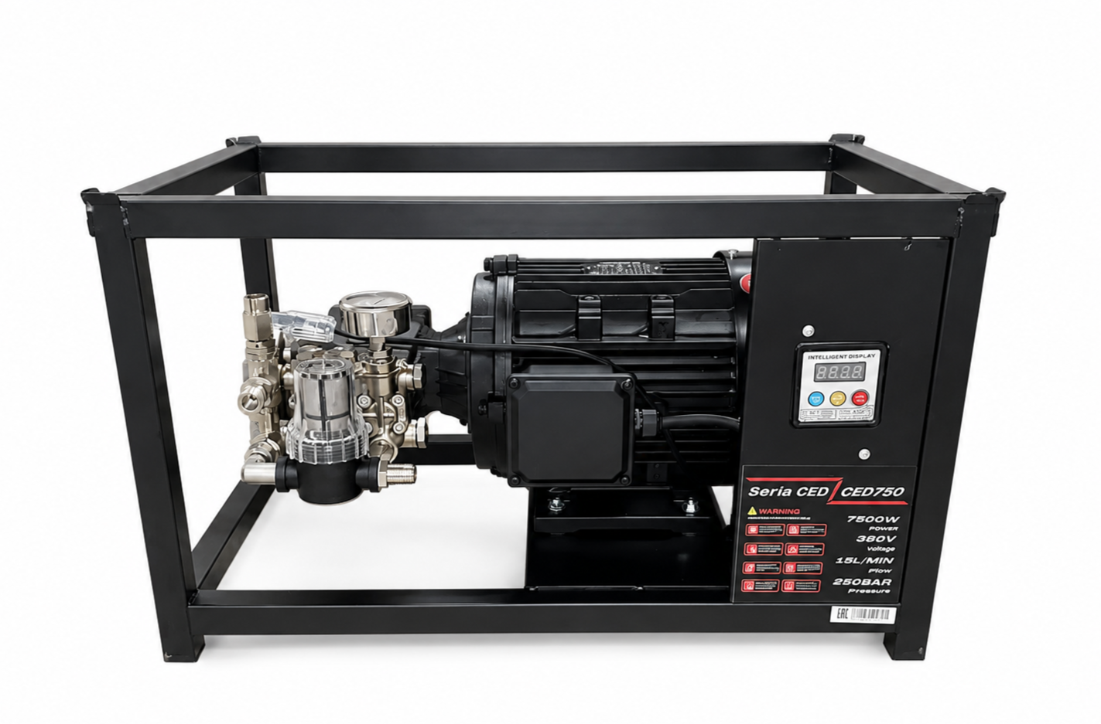
Общий вид TOR CED750; конструкция CED550 аналогична

РАЗДЕЛ 2

Комплект поставки и основные узлы
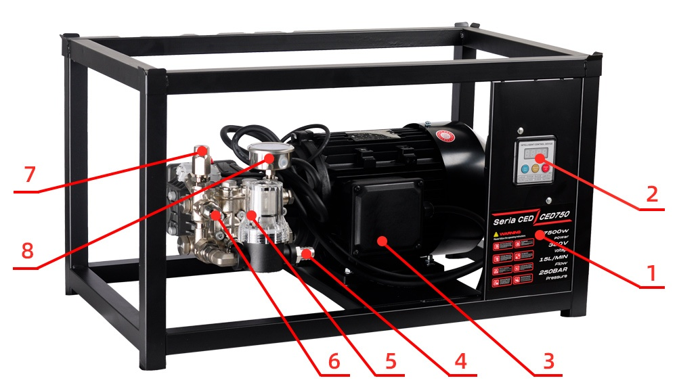
Основные элементы автомата высокого давления
Поз. | Наименование
1 | Информационная табличка
2 | Панель управления
3 | Клеммная коробка
4 | Вход воды
5 | Входной фильтр
6 | Выход высокого давления
7 | Регулятор давления
8 | Манометр
9 | Подающий рукав
10 | Предварительный фильтр

РАЗДЕЛ 3

Требования безопасности
ОПАСНО: ЭЛЕКТРИЧЕСТВО Питание 380 В представляет смертельную опасность. Подключение, заземление и ремонт выполняет только квалифицированный персонал. Обязательно применение УЗО и защитного автомата.

- Не подключайте питание мокрыми руками и не эксплуатируйте оборудование под дождём.
- Не направляйте струю на людей, животных, электрические устройства или сам автомат.
- Не используйте автомат при повреждении кабеля, рукава, пистолета или защитных устройств.
- Перед обслуживанием отключите питание, перекройте воду и полностью сбросьте давление.
- Не допускайте детей и необученных лиц к эксплуатации.
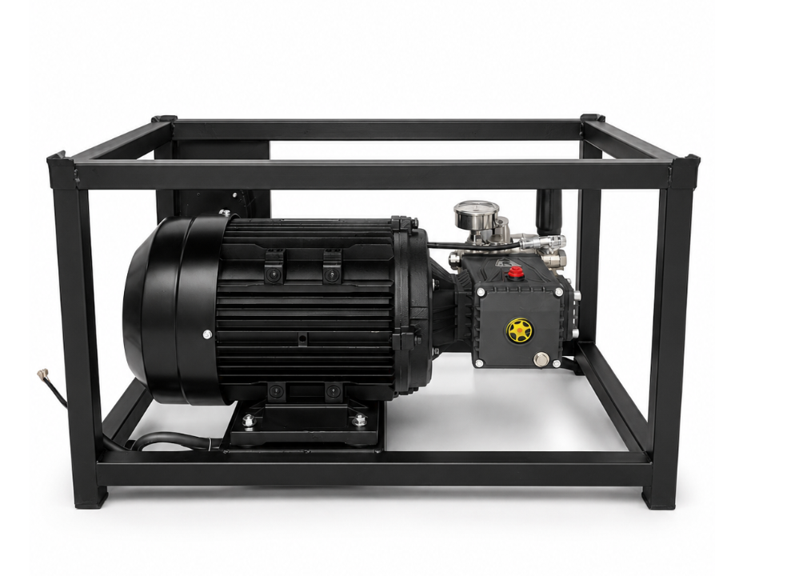
Электродвигатель и насосный узел закрыты защитной рамой

РАЗДЕЛ 4

Ограничения эксплуатации
Требование | Допустимое значение
Рабочая среда | Только чистая вода без песка и химически агрессивных примесей
Температура воды | Не выше 40 °C
Внутренний диаметр подающего рукава | Не менее 1/2 дюйма
Давление CED550 | Не более 200 бар
Давление CED750 | Не более 250 бар
Положение | Ровная горизонтальная поверхность
Закрытый пистолет при работающем насосе | Не более 2 минут
ЗАПРЕЩЕНО Запускать насос без воды или без масла. Работа всухую быстро повреждает уплотнения и плунжеры.

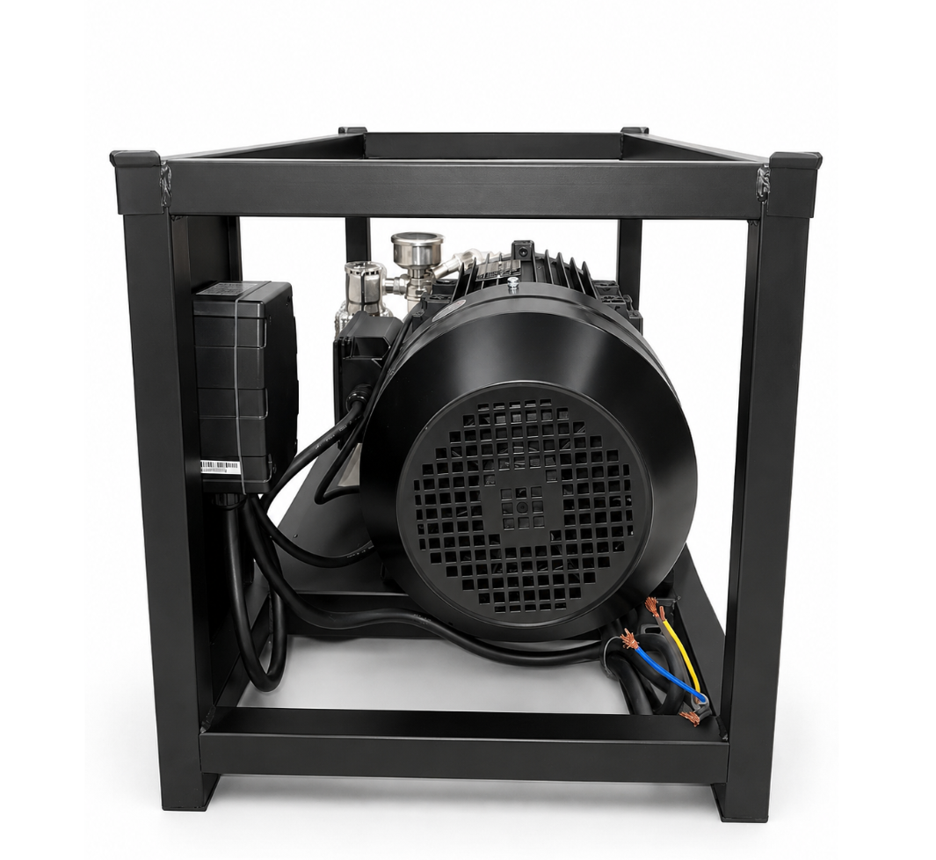
Задняя часть двигателя и силовые кабели

РАЗДЕЛ 5

Панель управления и индикация
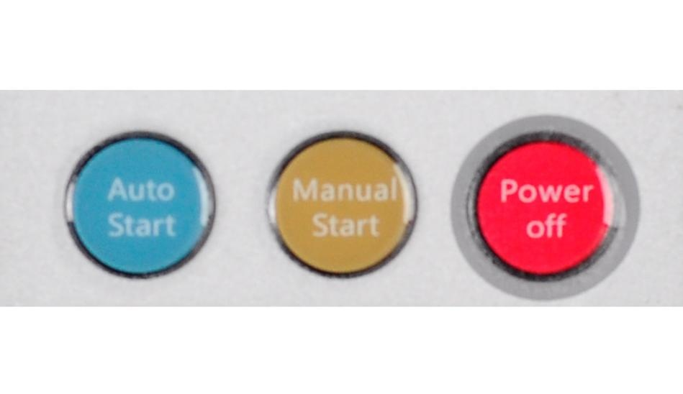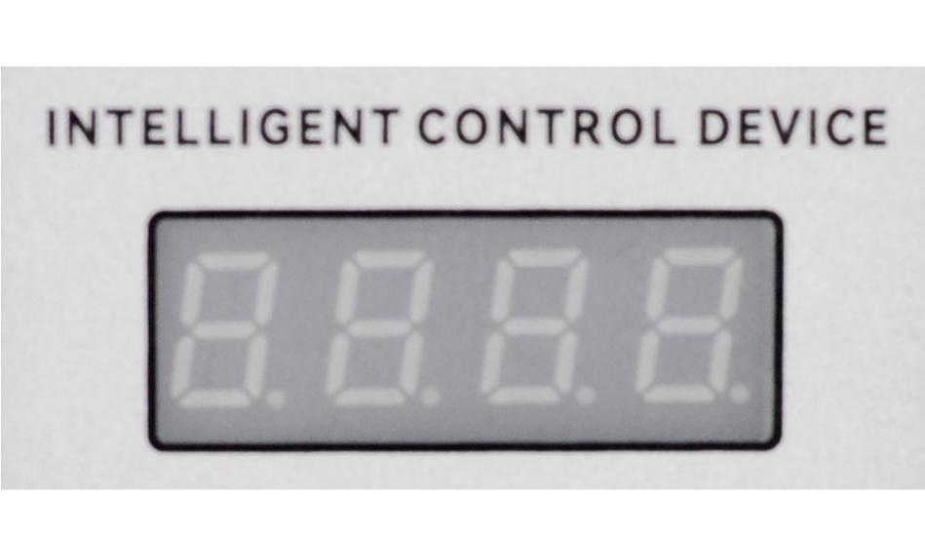
Кнопки управления и дисплей контроллера
Орган | Назначение
Auto Start | Автоматический режим: запуск и остановка по микропереключателю / Total Stop
Manual Start | Ручной непрерывный режим
Power Off | Остановка двигателя
Дисплей | Поочерёдно показывает напряжение, ток и время работы
ВАЖНО Ручной режим не использует автоматическую остановку. Не оставляйте насос в байпасе с закрытым пистолетом дольше 2 минут.

РАЗДЕЛ 6

Предупреждения контроллера
Код | Значение | Действие
A01 | Напоминание о замене масла | Выполнить обслуживание и сбросить счётчик
A02 | Пониженное напряжение | Проверить сеть, кабель и соединения
A03 | Повышенное напряжение | Отключить питание, проверить сеть
A04 | Перегрузка / высокий ток | Снизить давление, проверить насос и двигатель
A05 | Обрыв фазы / дисбаланс | Отключить автомат, вызвать электрика
Код предупреждения чередуется с обычными показаниями дисплея. После устранения причины выполните остановку и повторный запуск. Настройки защиты изменяются только сервисным персоналом.
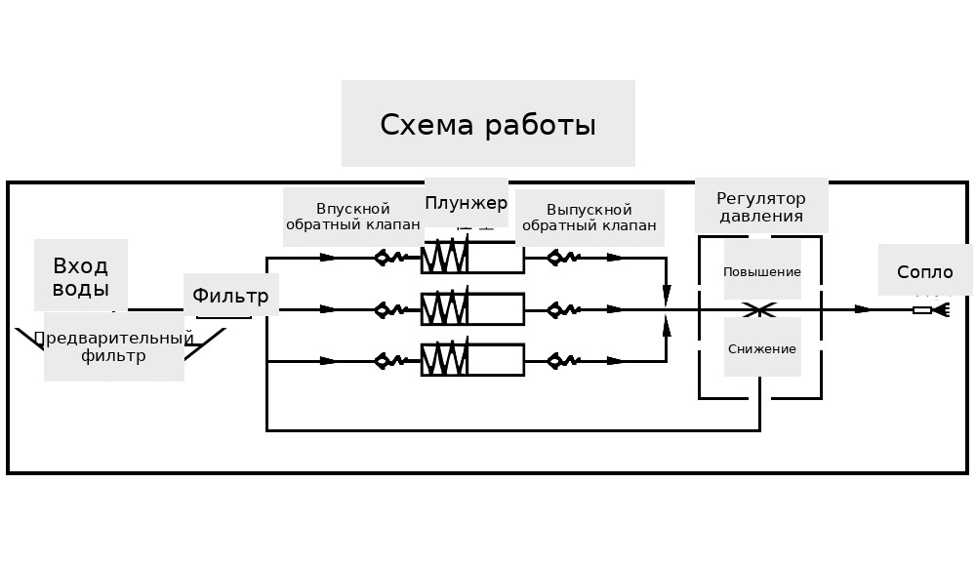
Принципиальная схема работы системы управления

РАЗДЕЛ 7

Подготовка к первому запуску
- Проверьте комплектность, раму, крепёж, кабель, рукава и соединения.
- Убедитесь, что напряжение сети соответствует 380 В / 50 Гц и выполнено защитное заземление.
- Замените транспортировочную пробку насоса на рабочую пробку-сапун.
- Проверьте уровень масла: он должен находиться примерно посередине смотрового окна.
- Очистите предварительный и входной фильтры.
- Подключите подачу чистой воды и полностью откройте кран.
- Подключите рукав высокого давления, пистолет, копьё и подходящее сопло.
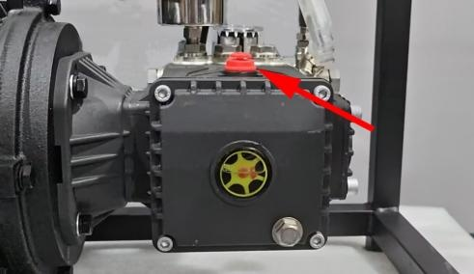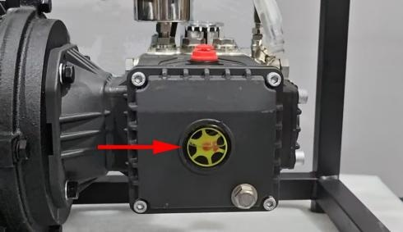
Рабочая пробка-сапун и контроль уровня масла
РАЗДЕЛ 8

Подключение воды и фильтров
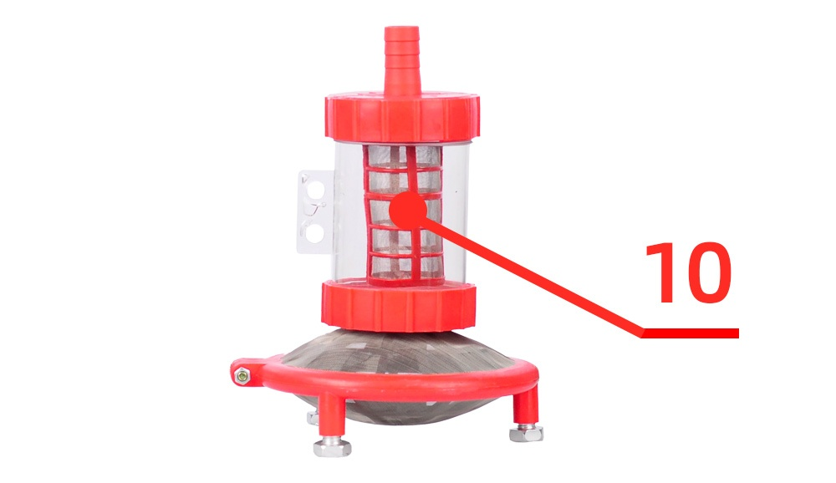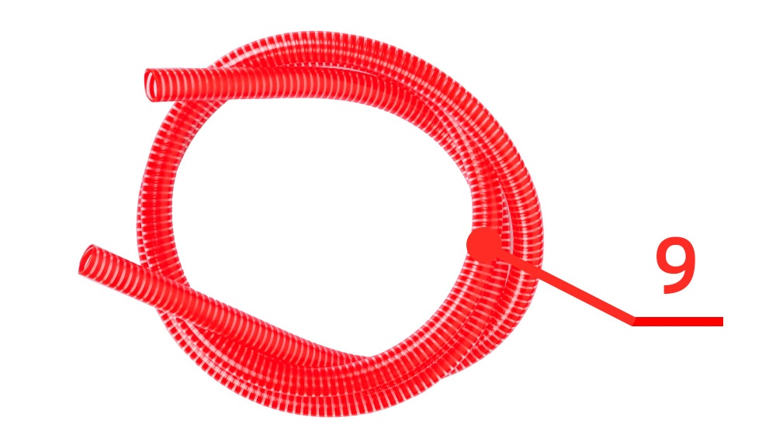
Предварительный фильтр и подающий рукав
- Соединения на всасывающем участке должны быть герметичными.
- При заборе из ёмкости полностью погрузите предварительный фильтр в чистую воду.
- При прямом подключении обеспечьте расход не менее 15 л/мин.
- Повреждённую сетку фильтра необходимо заменить.
ПРИЗНАК ПОДСОСА ВОЗДУХА Пульсация давления, молочная вода и нестабильная струя. Проверьте хомуты, резьбовые соединения и фильтры.

РАЗДЕЛ 9

Запуск и рабочий цикл
- При отключённом питании нажмите курок пистолета и удалите воздух из системы.
- Включите питание и выберите Auto Start или Manual Start.
- Дождитесь устойчивой струи без воздуха.
- Удерживайте пистолет двумя руками и начинайте с безопасного расстояния.
- Контролируйте манометр; не превышайте давление своей модели.
- В автоматическом режиме закрытие пистолета останавливает двигатель.
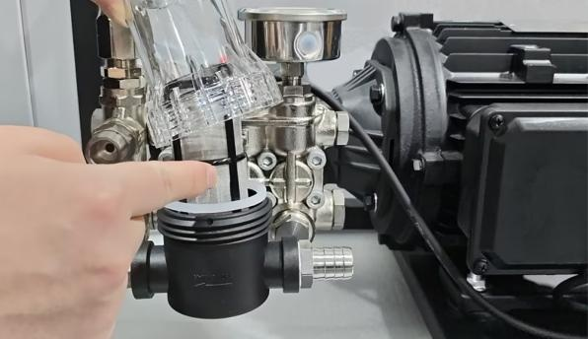
Контроль и регулировка давления
НЕ ПОВЫШАЙТЕ ДАВЛЕНИЕ Заводская настройка обеспечивает расчётный режим. Чрезмерное давление перегружает двигатель, насос, рукав и пистолет.

РАЗДЕЛ 10

Пистолет, копьё и сопла
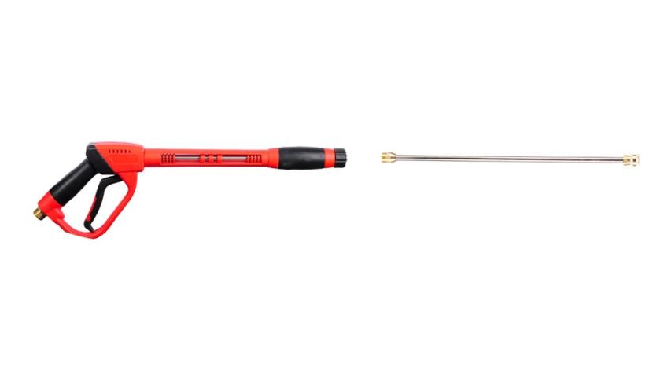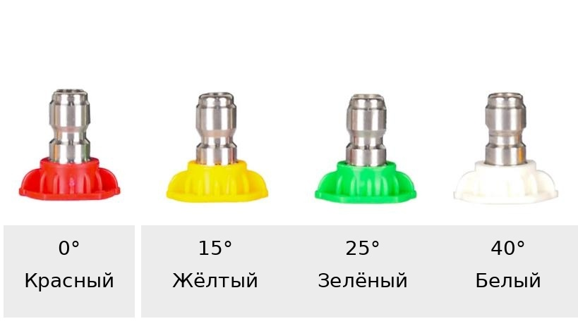
Пистолет, копьё и комплект сопел
 | Цвет | Угол | Назначение
 | Красный | 0° | Точечная мощная струя
 | Жёлтый | 15° | Интенсивная очистка
 | Зелёный | 25° | Универсальная мойка
 | Белый | 40° | Деликатная широкая струя
МОДЕЛЬНОЕ РАЗЛИЧИЕ Для CED550 применяется сопло 045, для CED750 — сопло 040. Неподходящее сопло вызывает отклонение давления и перегрузку.

РАЗДЕЛ 11

Остановка и хранение
- Нажмите Power Off и дождитесь полной остановки двигателя.
- Перекройте подачу воды.
- Нажмите курок пистолета и полностью сбросьте остаточное давление.
- Отсоедините питание, рукава и слейте воду из насоса.
- Очистите фильтры и протрите оборудование.
- Храните автомат в сухом помещении; исключите замерзание воды внутри насоса.
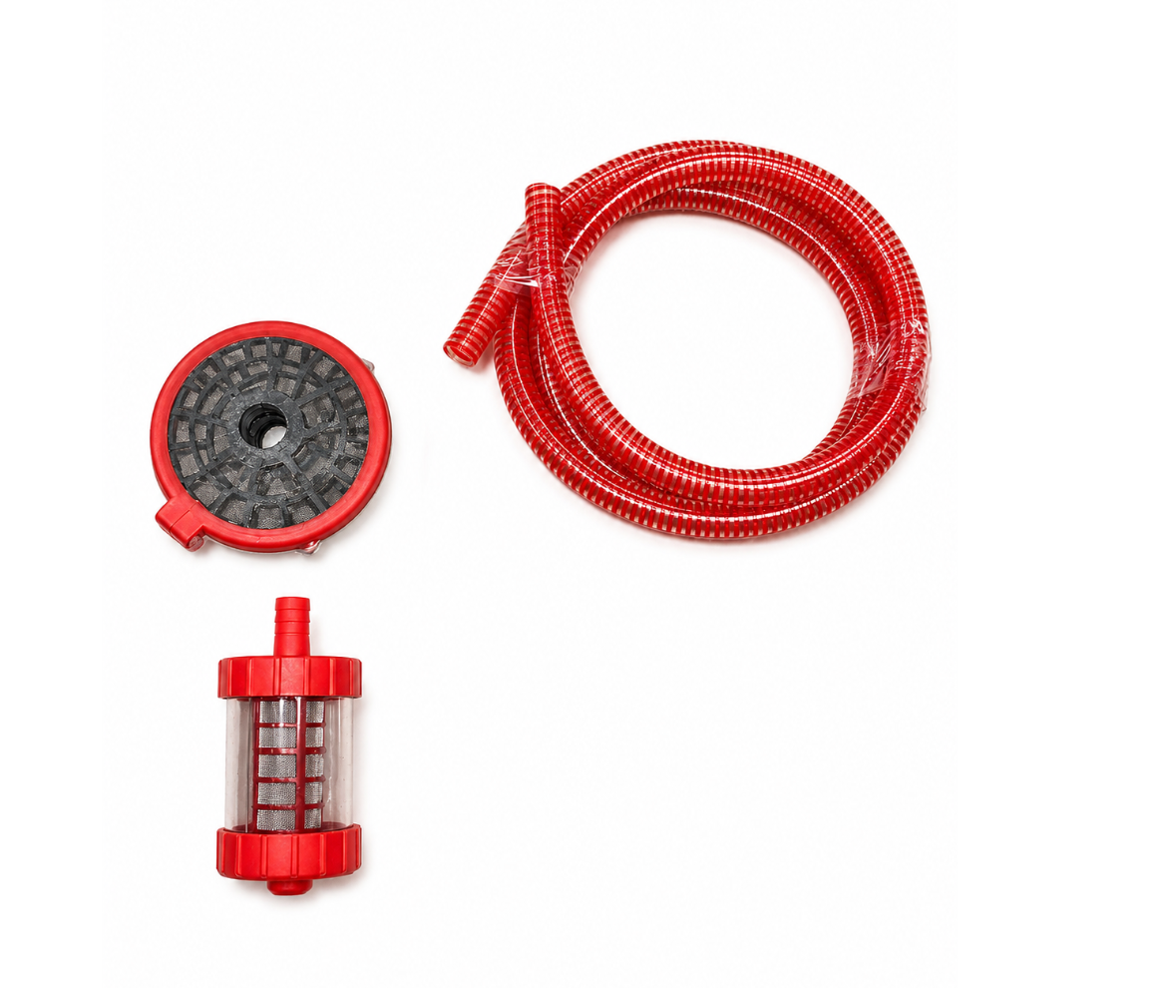
Предварительный фильтр, входной фильтр и подающий рукав
РАЗДЕЛ 12

Техническое обслуживание
Периодичность | Работы
Перед каждым запуском | Проверить масло, фильтры, кабель, рукава, крепёж и отсутствие утечек
После каждой работы | Сбросить давление, слить воду, очистить фильтры и автомат
Первые 50 часов | Заменить масло насоса
Регулярно | Проверять масло и очищать фильтры
Перед хранением | Полностью удалить воду и защитить насос от замерзания
Рекомендуемые масла: SAE 15W-40, Shell S2 G 220 или эквивалент, соответствующий требованиям производителя насоса.
РАЗДЕЛ 13

Возможные неисправности
Неисправность | Возможная причина | Устранение
Двигатель не запускается | Нет питания; защита; обрыв фазы | Проверить сеть, автомат, УЗО и кабель
Низкое давление | Воздух; фильтр; сопло; утечка | Устранить подсос, очистить фильтр и сопло
Пульсация | Недостаток воды; подсос воздуха | Обеспечить расход, герметизировать соединения
Двигатель перегружен | Завышено давление; неверное сопло | Снизить давление, установить штатное сопло
Насос не останавливается | Неисправен микропереключатель | Остановить вручную и обратиться в сервис
Утечка масла или воды | Износ уплотнений / ослабление соединения | Остановить и заменить неисправную деталь
СЕРВИС Ремонт двигателя, контроллера и силовой цепи выполняется квалифицированным персоналом.

РАЗДЕЛ 14

Внешний вид и основные узлы
Фронтальный вид и насосный узел
Задняя часть двигателя и общий вид

ПРИЛОЖЕНИЕ. ЭЛЕКТРИЧЕСКАЯ СХЕМА CED750
Схема относится только к модели TOR CED750, 7,5 кВт, 380 В.
